- Адаптация - это нормальный, естественный процесс!
Её проходят абсолютно ВСЕ дети, но в разной степени: лёгкой, средней или тяжёлой.
Успешность адаптации зависит:
- от возраста ребёнка (оптимальный возраст 2-3 года)
- от физического состояния ребёнка (имеются ли хронические заболевания, какой иммунитет)
- от психологического состояния родителей (часто тяжёлая адаптация у детей тревожных мам)
- от семейной ситуации (переезд, рождение второго ребёнка)
- от педагога.
Обычно первые дни ребёнок ходит в детский сад нормально, но через дней 5-10 у него могут появиться тревожность и психосоматика.
Как правило, воспитатель и педагог-психолог наблюдают за этим процессом в течение 1-3 месяцев.
Рекомендую сразу ввести адекватные ритуалы прощания.
Можно создать "якоря" для ребёнка: какая-то вещь от мамы, которую бы он носил с собой в кармане.
СИСТЕМАТИЧНОЕ и РЕГУЛЯРНОЕ посещение садика! Не пропускать его на месяц-полтора в надежде, что потом адаптация будет лучше. Не будет! Ребёнок заново будет "проживать" эту ситуацию, будет повторный стресс.
Советую использовать в период адаптации сказкотерапию, игротерапию.
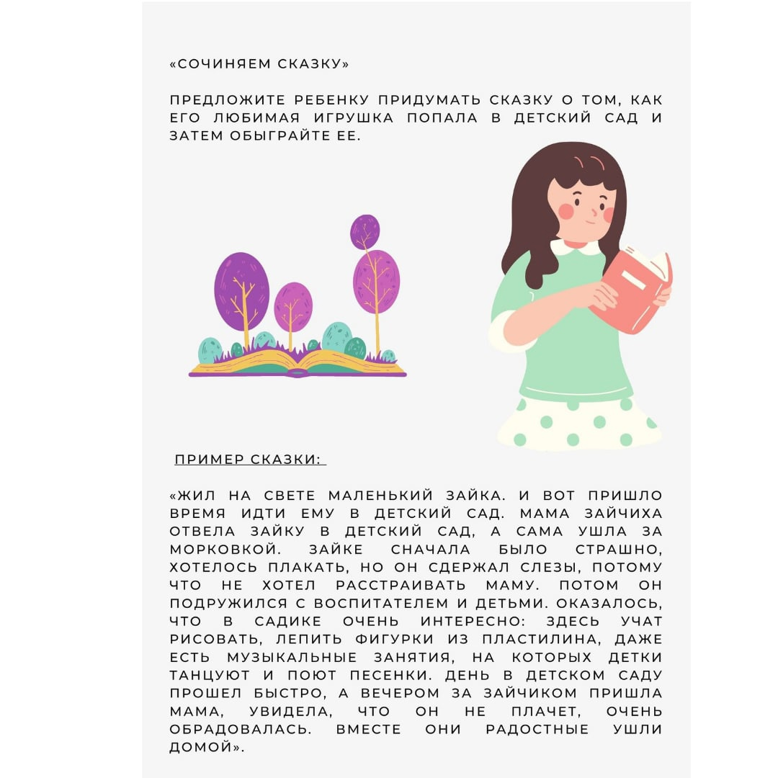
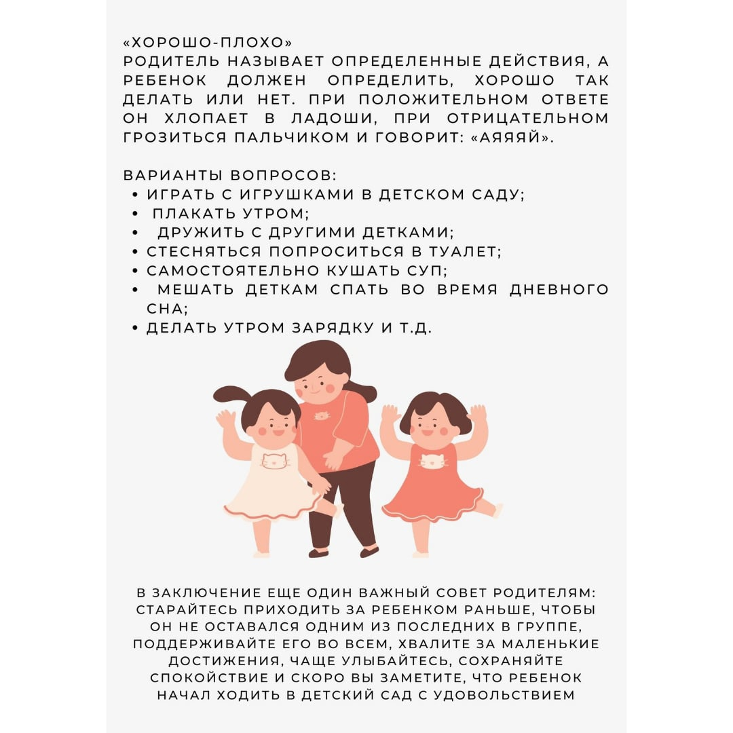
Мамам, чьи дети пойдут в первый раз в садик, я хочу порекомендовать к прочтению книгу Анны Быковой "Мой ребёнок с удовольствием ходит в детский сад". Она легко читается и в ней можно найти массу полезных рекомендаций

